Урок по русскому языку на тему "НЕ с именами прилагательными» В 6 классе
Учитель МБОУ ‘ Нижнее Казанище СОШ N5’
Тема: «Не с именами прилагательными».
Цели урока:
- Сформировать умение правильно применять правило правописания не с именами прилагательными
- Закрепить правила правописания не с именами существительными, не с глаголами
- Активизировать познавательную деятельность учащихся, развивать мыслительные процессы, память, внимание.
- Развивать творческие способности учащихся.
Задачи урока:
Образовательные: познакомить с условиями выбора слитного и раздельного написания НЕ с качественными именами прилагательными; закрепить знания учащихся о правописании НЕ с существительными и глаголами; формировать умение применять правило на письме.
Развивающие: развивать интерес к предмету; развивать навык безошибочного письма, правильного выделения орфограмм; развивать речь, умение сравнивать и обобщать изучаемые факты; развивать словесно-логическое мышление; развивать умение работать с дополнительными источниками информации.
Воспитательные: воспитывать интерес к изучению русского языка, любви к русской природе; формировать правильное отношение к слову.
Планируемые результаты:
Предметные:
Знать: основные понятия морфологии; правила написания НЕ с качественными прилагательными.
Уметь: различать самостоятельные и служебные части речи; составлять словосочетания; выполнять синтаксический разбор предложения; определять разряд прилагательных; применять правило написания НЕ с прилагательными на письме; обозначать условия выбора написания; подбирать синонимы к словам; ставить знаки препинания при письме.
Личностные: Уважительное отношение к родному языку; оценка и самооценка учебной деятельности, умение связывать цель учебной деятельности с мотивом (для чего?).
Метапредметные: Умение ставить и формулировать цель деятельности, планировать последовательность действий; осуществлять самоконтроль, самокоррекцию; оформлять свои мысли в устной форме, слушать речь других; учиться работать в паре; формулировать собственное мнение и позицию, строить логическую цепь рассуждения; извлекать необходимую информацию из различных источников; использовать полученные на уроке знания в жизни.
Тип урока: урок приобретения новых знаний.
Оборудование: компьютер, проектор, мультимедийный экран, электронная презентация с необходимыми изображениями, учебник, шаблон таблицы.
Тип урока: урок приобретения новых знаний.

Ход урока.
- Организация класса.
-Здравствуйте! Присаживайтесь на своих местах удобнее, успокойтесь, прислушайтесь к тишине. Наш урок мне хотелось бы начать с эпиграфа: “Чтобы переварить знания, надо поглощать их с аппетитом” .
-Ребята, как вы думаете, какую мысль хотел выразить французский писатель Франс Анатоль в этих строках?
-Вы с ним согласны?
-Так давайте сегодня на уроке мы проявим интерес к новому материалу.
2 Блиц-опрос по контрольным вопросам.
- Что такое имя прилагательное?
- Как изменяются имена прилагательные?
- Какими членами предложения могут быть имена прилагательные в предложении?
- Какие бывают степени сравнения у прилагательных?
- Какие разряды имен прилагательных по значению вы знаете?
- Какие прилагательные называются качественными/?
- Какие прилагательные называются относительными?
- Какие прилагательные называются притяжательными?
Давайте вспомним.
Ученье без уменья не польза , а беда.
Пишут не_ пером, а умом.
Мы ценим и любим не_ праздность, а труд.
- Объясните смысл пословиц. Чем является НЕ: приставкой или отрицательной части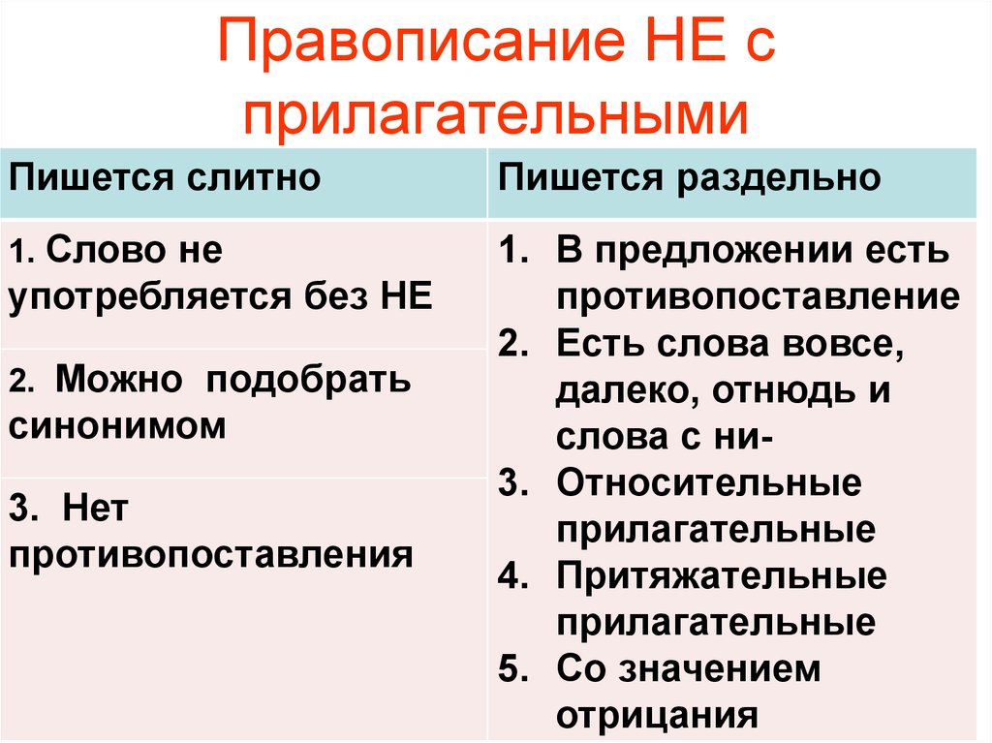цей?
- Как пишется НЕ с существительными?
3 Определение темы и цели урока.
Как вы думаете, о чем мы сегодня будем говорить на уроке?
- Почему вы так решили ?
- Запишите тему урока в тетради.
- Чему мы должны научиться на этом уроке?
4. Изучение нового материала.

-Ребята, посмотрите на таблицу.
- Как пишется НЕ с именем прилагательным?
5. Работа с учебником.
- Ребята, откройте учебники, читаем и разбираем правило.
- А теперь давайте разберем упражнение 356 у доски.
Упражнение 356. ( работа на 7- 10 минут. Сравнение ответов с помощью сигнальных карточек : зеленый цвет- слитно, красный- раздельно).
6. Физминутка.
Учитель читает словосочетания. Если НЕ с прилагательными пишется слитно, учащиеся садятся, если раздельно- стоят.

Неожиданное известие, далеко не удачный ответ, не обрывистый , а пологий берег, нестрогий человек, не мягкий , а твердый, неглубокий овраг, нечаянная встреча, небрежный почерк.

8 Закрепление изученного материала.
Командная работа: класс делится на две команды. Одна команда придумывает словосочетание сущ.+прил. , прилагательное с приставкой не ( слитно). Другая команда- словосочетание сущ.+прил., прилагательное с частицей НЕ(раздельно
Упражнение 357. Спишите, обозначая условия выбора слитного и написания не .Подчеркните непроизносимые согласные в корнях слов.
9. Рефлексия.
- Что было известным, а что узнали нового?
-Что было самым трудным, а что легким?
- Расскажите правило написания НЕ с именами прилагательными.
10. Домашнее задание.
Вспомните материал сегодняшнего урока и выполните упражнение 368 и повторите правило.
11. Оценивание учащихся.

